Задача 2

( Задача 8.13. Сборник задач по теоретической механике/ Под ред. К.С. Колесникова. М.: Наука, Главная редакция физико-математической литературы, 1983. – 320 с. )

Материальная точка массы m движется по гладкой горизонтальной плоскости Oxy под действием силы $F\left(t\right)$, направленной по оси x. Модуль силы изменяется по закону $F={\text{bt}}^{2}$, где b=const>0. Начальная скорость$v_{0}$ направлена под углом $α$<$π/2$ к линии действия силы $F\left(t\right)$.
Получить уравнение траектории точки.
При моделировании в EULER необходимо найти координату х материальной точки в момент, когда координата у будет равна 5 м. Для решения задачи использовать следующие значения параметров:
m = 1 кг, b= 100 H/$c^{2}$, $α$ = 45 град, $v_{0}$ = 5 м/с.
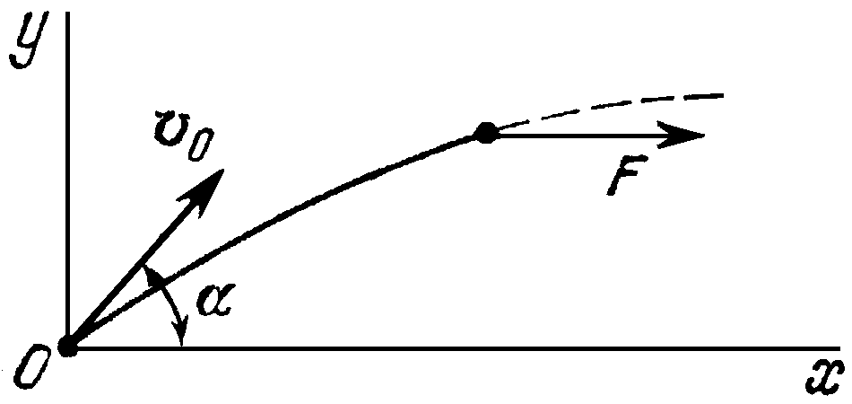

Точный теоретический ответ
$x=\frac{b}{\text{12}⋅m}⋅{\left(\frac{y}{v_{0}⋅\text{sin}α}\right)}^{4}+y⋅\text{ctg}α$.
Для принятых значений параметров:

x = 38.33333333 м.

Решение задачи в EULER
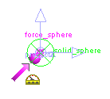
Система состоит из двух звеньев:
- Инерциальное звено (body_place). Звено состоит из точки point_place (начало системы координат проекта) – не отображается.
- Материальная точка (body_sphere). Звено отображается шаром solid_sphere радиуса r и массой m.
Для задания начальной скорости и ее направления используется объект условие состояния механизма condition_sphere. Действие силы F моделируется объектом силовой элемент force_sphere. Значение силы в каждый момент времени задается функцией functionF. Для определения координаты х используется датчик sensor_coordx.
Окончание расчета происходит по событию event_stop. Для этого создан объект контроля и управления reform_stop.
Для решения задачи необходимо установить время интегрирования равное 2 [s] и выполнить команду Расчет динамики движения.

Результаты моделирования
При моделировании задачи в системе EULER с использованием метода Рунге-Кутта 4 порядка с постоянным шагом интегрирования, равным 0.001, получаем
x = 38.334 м
Относительное отличие от теоретического решения
coordx_delta = 5.0744e-004 м

Текст проекта в EULER

/\///////////////////////////////////////////////////////////////////////////////////
/\ Пояснения к проекту
set remark=
"Расчет траектории материальной точки в плоскости OXY, движущейся под воздействием силы, направленной вдоль оси OX, с заданной начальной скоростью, направленной к оси OX под углом alpha.";
scalar m=1[ kg ];
scalar alpha=45[ deg ];
scalar b=100[ N/ s2 ];
scalar v0=5[m/s];
scalar r "радиус шара"=0.01[m];
point point_place=point( 0 [ m ], 0 [ m ], 0 [ m ], visible = hide: );
point point_sphere=point( 0 [ m ], 0 [ m ], 0 [ m ], visible = hide: );
solid solid_sphere=sphere( point_sphere, r, mass = m );
body body_place=body( color = RGB( 229, 229, 229 ), visible = hide: );
set ground = body_place;
body body_place < ( point_place );
color green=index( 44 );
body body_sphere=body( color = green );
body body_sphere < ( point_sphere, solid_sphere );
function functionF(t[s]) "Закон изменения силы"= b*#t*#t;
force force_sphere=force( body_sphere, point_sphere, projectX, functionF, list( time ) );
condition condition_sphere "Начальное значение скорости v0 для звена body_sphere"=transVelocity( body_place, vectorPP( point_place, point( 1 [ m ], 1 [ m ], 0 [ m ] ) ), body_sphere, point_sphere, v0 );
reform reform_stop=stop( );
sensor sensor_coordy=bodyDisplacement( body_place, point_place, projectY, body_sphere, point_sphere );
sensor sensor_coordx=bodyDisplacement( body_place, point_place, projectX, body_sphere, point_sphere );
sensor coordx_Theoretical=b/(12*m)*(5[m]/(v0*sin(alpha)))*(5[m]/(v0*sin(alpha)))*(5[m]/(v0*sin(alpha)))*(5[m]/(v0*sin(alpha)))+5[m]/tg(alpha);
sensor coordx_delta=sensor_coordx-coordx_Theoretical;
event event_stop=reformsBySensor( list( reform_stop ), sensor_coordy, 5[ m ], gauge = list( coordx_delta, coordx_Theoretical, sensor_coordx, sensor_coordy ) );

/\///////////////////////////////////////////////////////////////////////////////////
/\ Единицы измерения;
set units = SI;

